


Sous embargo jusqu’au 10 avril 2012

Du 21 au 27 avril 2012
Semaine européenne de la vaccination

Adolescents, jeunes adultes : Penser à vérifier que les vaccins sont à jour

DOSSIER DE PRESSE

Contact presse
CHU de Nantes : Mme DUBOIS Emmanuelle – Tél. : 02 40 08 71 85 – Email : emmanuelle.dubois@chu-nantes.fr

Sommaire

Introduction p. 3

Tous mobilisés pour la Semaine européenne de la vaccination p. 4
Naissance du projet p. 4
Coordination nationale et pilotage régional p. 4

La vaccination des adolescents et des jeunes adultes est la priorité nationale 2012 p. 5
- Pour protéger toute une vie, des rappels de vaccins sont nécessaires p. 5
- Certaines maladies dites « infantiles » sont considérées à tort comme bénignes p. 5
- La vaccination des jeunes et des futurs parents est nécessaire pour protéger les enfants à naître ou les nourrissons p. 6
- Les jeunes adultes et les adolescents sont exposés à des risques infectieux p. 7

Une bonne opinion de la vaccination chez les médecins comme dans la population p. 9
Les opinions de la population p. 9
Les opinions et les pratiques des professionnels de santé p. 9

Tout savoir sur les principales actualités du calendrier vaccinal en 2012 p. 10
Une interview du Professeur Daniel Floret, Président du comité technique des vaccinations, sur les principales nouveautés du calendrier vaccinal 2012 p. 10

Le calendrier vaccinal 2012 simplifié p. 11

La vaccination en questions p. 12

Annexes p. 15
Les outils développés par l’Inpes pour le public /la population p. 15
Les outils développés par l’Inpes pour les professionnels de santé p. 17
La rougeole (adapter le titre au contexte régional) p. 20
La varicelle (adapter le titre au contexte régional) p. 21
La rubéole (adapter le titre au contexte régional) p. 22
La coqueluche (adapter le titre au contexte régional) p. 23
Les infections à papillomavirus humains (adapter le titre au contexte régional) p. 24
L’hépatite B (adapter le titre au contexte régional) p. 25
Les infections invasives à méningocoques : méningites et septicémies à méningocoque (adapter le titre au contexte régional) p. 26
Les oreillons (adapter le titre au contexte régional) p. 28
La tuberculose (adapter le titre au contexte régional) p. 29
Introduction

A l’initiative de l’Organisation mondiale de la santé (OMS), la Semaine de la vaccination se déroulera du 21 au 27 avril 2012 simultanément dans plus de 100 pays. En France, le Ministère chargé de la santé et l’Institut national de prévention et d’éducation pour la santé (Inpes) coordonnent la semaine de la vaccination au niveau national et les agences régionales de santé (ARS) pilotent de nombreuses actions dans les 26 régions.

La Semaine de la vaccination a plusieurs objectifs :
- rappeler l’importance de la vaccination comme prévention essentielle de certaines maladies infectieuses
- aider le grand public à mieux comprendre les bénéfices individuels et collectifs de la vaccination.
- inciter la population à faire vérifier son carnet de santé ou de vaccination, et à procéder aux vaccinations et/ou rattrapages recommandés ;
- informer les professionnels de santé des actualités et des enjeux du calendrier vaccinal.

Les évaluations menées en France comme à l’étranger, montrent l’intérêt des actions de proximité, adaptées à la situation locale, au plus près de la population et des professionnels de santé.
Expositions, conférences, jeux, supports didactiques, séances de vaccination, d’information… de nombreux acteurs sont mobilisés pour faire vivre cet événement au niveau national et dans toutes les régions : agences régionales de santé, éducation nationale, médecins, pédiatres, pharmaciens, sages-femmes, infirmières, établissements de santé, municipalités, caisses d’assurance maladie, mutuelles, centres de vaccinations, centres de protection maternelle et infantile, associations, etc.

En 2012, la vaccination des adolescents et des jeunes adultes est le thème prioritaire de la Semaine de la vaccination. En effet, la mise à jour et les rappels des vaccinations recommandées par le calendrier vaccinal restent nécessaires pour cette population et leur couverture vaccinale n’est pas suffisante. C’est ce qui a motivé le choix de cette priorité par le Ministère en charge de la santé.

Pour plus d’informations :
- www.semaine-vaccination.fr
- http://www.inpes.sante.fr/10000/themes/vaccination/index.asp
- http://www.invs.sante.fr/Dossiers-thematiques/Maladies-infectieuses/Maladies-a-prevention-vaccinale/Couverture-vaccinale
- www.ars.sante.fr
- http://eiw.euro.who.int/

Tous mobilisés pour la Semaine européenne de la vaccination

Naissance du projet

La Semaine de la vaccination a vu le jour dans la région OMS des Amériques en 2003 dans le cadre de l’élimination de la rougeole.
La Semaine européenne de la vaccination a été initiée en 2005, par l’Organisation Mondiale de la Santé. Neuf pays européens ont participé à cette initiative pilote. La Semaine de la vaccination a lieu chaque année à la fin du mois d’avril et est inscrite dans l’agenda international. En 2012, plus d’une centaine de pays dans le monde y participeront ainsi que la totalité des pays de la zone Europe.
Dès octobre 2006, la France, dans le cadre d'un partenariat entre le ministère chargé de la Santé et l'Institut national de prévention et d'éducation pour la santé (Inpes), s'est impliquée dans cette initiative pour préparer une première édition française, en avril 2007, avec cinq régions « pilotes ». Le nombre de régions participantes a augmenté chaque année et, depuis 2011 26 régions françaises prennent part à la Semaine de la vaccination. De nombreux partenaires et acteurs de terrain, se mobilisent également : Agences régionales de santé (ARS), ordres (des médecins, des pharmaciens, des infirmiers, des sages-femmes…), sociétés savantes (pédiatres libéraux, infectiologues, réseaux des GROG…), organismes d’assurance maladie et mutuelles, collectivités territoriales et locales, agences sanitaires, éducation nationale, associations (Infovac, FNES,…), centres de vaccinations, centres de protection maternelle et infantile…

Coordination nationale et pilotage régional

La coordination nationale est assurée conjointement par le ministère chargé de la Santé et l'Inpes.
L’Inpes met ainsi à disposition des régions et de l’ensemble des partenaires nationaux et régionaux, des dossiers documentaires, des résultats d’enquêtes et les documents qu’il édite sur les vaccinations (notamment le « Guide des vaccinations » mis à jour et diffusé à cette occasion)…. En 2011, 1 500 000 documents ont été diffusés.

La réussite de cette Semaine repose principalement sur l’activation de réseaux et de partenariats entre des acteurs nationaux et régionaux.

Dans chaque région, les agences régionales de santé pilotent la Semaine en partenariat avec :
- les services de l’État : jeunesse et sports, éducation nationale, travail, justice, défense… ;
- les professionnels de santé : ordres, URPS, sociétés savantes, pharmaciens, infectiologues, pédiatres, sages-femmes, infirmières …;
- les organismes d'assurance maladie et les mutuelles ;
- les collectivités locales et territoriales : communes, conseils généraux, conseils régionaux… ;
- les centres de vaccination, les centres hospitaliers, les services de PMI, les crèches… ;
- des associations : parents, migrants...

La mobilisation de ces acteurs permet la mise en place d’un grand nombre d’actions que ce soit en direction du grand public ou des professionnels de santé.

La vaccination des adolescents et des jeunes adultes est la priorité nationale 2012

La couverture vaccinale est insuffisante chez les adolescents et les jeunes adultes. En particulier, les mises à jour et rappels de vaccination peuvent être oubliés. C’est pour cette raison que le Ministère en charge de la santé a choisi de s’adresser de façon prioritaire à cette population en 2012.

D’après le Baromètre Santé 2010 de l’Inpes, si les Français sont majoritairement favorables à la vaccination, près d’une personne interrogée sur cinq (19 %) estime ne pas être à jour de ses vaccinations et plus d’un quart (27 %) ne connaît pas la nature de la dernière vaccination effectuée.
Les adolescents et les jeunes adultes sont près de la moitié (45 %) à ne pas pouvoir citer leur dernier vaccin. Ce résultat illustre le manque d’attention porté à son statut vaccinal, et peut expliquer les difficultés à atteindre des niveaux de couverture vaccinale satisfaisants.
Pourtant, il est nécessaire de rester attentif à ses vaccinations tout au long de sa vie. Par ailleurs, la couverture vaccinale des adolescents, des jeunes adultes sans enfants, des parents de jeunes enfants est insuffisante pour certaines maladies : rougeole, coqueluche...

Durant cette période, plusieurs arguments peuvent être utilisés pour aborder le sujet et proposer si nécessaire une mise à jour des vaccinations. :

- Pour protéger toute une vie, des rappels de vaccins sont nécessaires

La durée de protection qu’apporte la vaccination dépend de nombreux paramètres : l’âge, le type de vaccin utilisé, la présence ou non d’adjuvant, etc. Certains vaccins nécessitent de pratiquer des injections de rappels, y compris à l’adolescence et à l’âge adulte, pour maintenir l’efficacité de la protection.

Par exemple, la vaccination contre la diphtérie, le tétanos et la poliomyélite (dTP) requiert un rappel vers 16-18 ans puis tous les dix ans pour rester efficace ; la coqueluche nécessite un rappel vers 11-13 ans puis un autre entre 26 et 28 ans.

- Certaines maladies dites « infantiles » sont considérées à tort comme bénignes

La rougeole
Le cas de la rougeole illustre très bien cette situation. L’épidémie qui a débuté en 2008 en France atteint les enfants, mais aussi les adolescents et les jeunes adultes.
Au total, depuis le début de l’épidémie 22 000 cas de rougeoles ont été déclarés à l’InVS, dont pour l’année 2011, près de 15 000 cas : 16 avec complications neurologiques, 714 pneumopathies graves et 6 décès. La moitié des malades avait 16 ans et plus.
Depuis le 1er janvier 2012, 228 cas ont été notifiés (dont 8 pneumopathies graves).

Evolution du nombre de cas de rougeole par âge.

Cette maladie induit des complications graves plus fréquentes (pneumonies, encéphalites) chez les adolescents et les jeunes adultes. Les pneumonies ont représenté près de 30 % des hospitalisations chez les adultes de 30 ans et plus.
Sur les dix décès rapportés, neuf avaient moins de 30 ans. Sept de ces personnes présentant un déficit immunitaire, ne pouvaient donc être protégées par la vaccination.

Cette épidémie est la conséquence directe d’un niveau insuffisant de couverture vaccinale : environ 86 % des personnes ayant eu la rougeole n’étaient pas vaccinées et 11 % n’avaient reçu qu’une dose de vaccin, alors que deux doses sont nécessaires pour être protégé efficacement contre la maladie (cette recommandation concerne les personnes nées depuis 1980).

La varicelle
Si elle est habituellement bénigne chez l’enfant, la varicelle est potentiellement très grave lorsqu’elle touche les adolescents, les jeunes adultes et les nouveaux nés. Les complications (pneumopathies, encéphalites) chez les adolescents et les jeunes adultes sont alors plus fréquentes. On estime qu’environ 3 à 4 % des adultes en France n’ont jamais été exposés à la varicelle et sont donc particulièrement à risque. La vaccination contre la varicelle est recommandée chez les personnes sans antécédents de varicelle (ou pour lesquelles un doute persiste) âgées de 12 à 18 ans, et pour certaines populations à risque (femmes en âge de procréer, candidats à une greffe d’organe, etc.).

- La vaccination des jeunes et des futurs parents est nécessaire pour protéger les enfants à naître ou les nourrissons

La varicelle
La varicelle peut également être très grave pour les enfants à naître et les nouveaux nés. Les enfants à naître risquent d’importantes lésions (neurologiques, ophtalmologiques…). Les nouveaux nés sont exposés à des formes graves de varicelles s’accompagnant de complications fréquentes (surinfections cutanées, encéphalites, pneumopathies). C’est pourquoi la vaccination est recommandée à toutes les femmes en âge d’avoir des enfants et sans antécédent clinique de varicelle.

La rubéole
La rubéole peut avoir des conséquences très graves quand elle survient chez une femme enceinte. Si cette maladie est généralement bénigne pour la mère, elle peut entraîner de graves malformations chez le fœtus (rubéole congénitale).
Chaque année en France, la rubéole congénitale est à l’origine d’interruptions médicales de grossesses.
La contagiosité de la rubéole commence en moyenne sept jours avant l’éruption cutanée, et se prolonge en moyenne quatorze jours après le début de celle-ci : les mesures d’isolement ne sont pas efficaces. Seule la vaccination permet de se protéger efficacement contre la rubéole.
Il est donc recommandé aux femmes nées depuis 1980 d’être vaccinées avec deux doses du vaccin trivalent rougeole-oreillons-rubéole. Les femmes en âge de procréer nées avant 1980 non préalablement vaccinées doivent recevoir une dose de vaccin trivalent...
Pour rappel : tous les enfants doivent être vaccinés avec une première dose du vaccin administrée dès l’âge de 12 mois, une seconde dose entre 13 et 24 mois.

La coqueluche
Si la coqueluche est généralement sans gravité chez les adolescents et les adultes, en revanche, ils risquent de la transmettre aux nourrissons, trop jeunes pour avoir été vaccinés.
Chez les nourrissons de moins de trois mois la coqueluche peut être particulièrement grave. Cette maladie reste à l’heure actuelle la première cause de décès par infection bactérienne chez les nourrissons de moins de 3 mois.
Entre 2002 et 2008, les parents et la fratrie étaient à l’origine de la contamination dans 78 % des cas de coqueluche chez les nourrissons.
Il est recommandé à tous les adultes n’ayant pas eu de vaccination contre la coqueluche au cours des dix dernières années de recevoir un rappel (rattrapage) entre l’âge de 26 et 28 ans. Par ailleurs, s’ils n’ont pas reçu ce rappel, la vaccination contre la coqueluche est recommandée aux futurs parents, à la fratrie et aux adultes amenés à garder l’enfant durant les 6 premiers mois. En cas de grossesse, la vaccination de la mère se fera le plus tôt possible après l’accouchement.
Un enfant peut être vacciné dès l’âge de deux mois. Trois injections sont réalisées à un mois d’intervalle, suivies d’un premier rappel vers 16-18 mois et d’un second vers 11-13 ans.

- Les jeunes adultes et les adolescents sont exposés à des risques infectieux

Les adolescents et les jeunes adultes ont (ou peuvent avoir) des activités et des modes de vie qui les rendent vulnérables à certains modes de contamination, et donc à certaines maladies.

Le début d’une activité sexuelle expose ainsi à plusieurs maladies infectieuses dont certaines peuvent être évitées par la vaccination (hépatite B, infections à papillomavirus humain …).
Certaines professions (professions médicales, personnels des établissements d’hébergement pour adultes handicapés, personnels des prisons, personnels des pompes funèbres…) ou pratiques (piercing, tatouage, injection de drogue…), sont particulièrement susceptibles d’entrainer un contact avec du sang et exposent aux risques infectieux, comme celui de l’hépatite B.

En France, la contamination par le virus de l’hépatite B (VHB) se fait le plus souvent par voie sexuelle ou sanguine. L’hépatite B chronique entraine des lésions du foie pouvant être responsables de cirrhoses ou cancers du foie. On estime que cette maladie provoque environ 1500 décès par an.
Un vaccin efficace et bien toléré existe depuis plus de trente ans et permet de prévenir efficacement cette infection. Son utilisation reste encore insuffisante : une enquête réalisée en 2003-2004 chez les adolescents de 15 ans scolarisés en classe de 3ème a montré que seuls 42 % étaient à jour de leur vaccination contre le VHB.

Les papillomavirus humains (HPV) se transmettent par voie sexuelle et peuvent entrainer des lésions génitales précancéreuses (condylomes, CIN) qui peuvent dans certains cas évoluer vers des cancers. Les HPV 16 et 18 sont responsables en Europe de près de 70 % des cancers du col de l’utérus.
Il existe deux vaccins contenant les sérotypes 16 et 18 qui sont efficaces, à condition de les utiliser avant le début de la vie sexuelle. On estime que seulement 37 % des jeunes filles âgées de 17 ans en 2010 avaient reçu les 3 doses recommandées.

La vie en collectivité (collèges, lycées, …) ou en groupe d’amis expose particulièrement les adolescents et jeunes adultes à certaines maladies transmises par voie aérienne, comme les infections invasives à méningocoque. La contamination par le méningocoque ne peut se faire que si le contact est rapproché, prolongé et répété en raison de la grande fragilité de la bactérie. Les infections invasives à méningocoque sont particulièrement graves et souvent mortelles sans traitement. On estime que cette bactérie est présente (dans l’arrière gorge) chez environ 10 % de la population en France, sans pour autant entrainer de maladie (ces personnes sont dites « porteuses saines »). C’est chez les enfants de moins de 5 ans, les adolescents et les jeunes adultes que la circulation du méningocoque est la plus importante.
Chaque année, environ 700 cas sont recensés en France. Les sérogroupes principaux sont le B et le C, le B étant prédominant. En moyenne le sérogroupe C représente environ 20 % des cas.
Depuis 2010, la vaccination avec une seule dose de vaccin contre le méningocoque C est fortement recommandée pour tous les nourrissons entre un et deux ans, ainsi que pour les enfants, adolescents et jeunes adultes jusqu’à vingt-quatre ans.

Une bonne opinion de la vaccination chez les médecins comme dans la population

Les opinions de la population

La population française est majoritairement favorable à la vaccination. Selon une enquête de l’Inpes menée en avril 2011, 23 % y est « très favorable », et 58 % « plutôt favorable ».
Pourtant, comme le montre le Baromètre santé 2010 de l’Inpes, près d’une personne interrogée sur cinq (19 %) estime ne pas être à jour de ses vaccinations et plus d’un quart (27 %) ne connait pas la nature de sa dernière vaccination.

Les opinions varient également selon la nature de la vaccination.
Au sein de la population générale, 99 % des personnes interrogées sont favorables au vaccin ROR et seulement 1 % se déclarent spontanément opposé au vaccin ROR.
Près d’une personne sur dix (9 %) reste défavorable à la vaccination contre l’hépatite B (VHB).

Les opinions et pratiques des professionnels de santé

Selon le Baromètre santé médecins généralistes 2009 de l’Inpes, la quasi-totalité des médecins interrogés est favorable à la vaccination : les trois quarts (77 %) y sont « très favorables » et un sur cinq (21 %) y est « plutôt favorable ».

Les médecins généralistes sont très majoritairement favorables à la vaccination contre la rougeole (97 %). Ces opinions s’accompagnent de propositions très fréquentes aux parents d’enfants de 1 à 2 ans (88 % déclarent la proposer systématiquement).
La vaccination contre l’hépatite B rassemble une proportion importante d’opinions favorables parmi les médecins généralistes : 94 % se déclarent favorables à la vaccination des adultes à risque, 78 % pour les adolescents et 68 % pour les nourrissons.
La vaccination contre les infections à papillomavirus humain (introduite dans le calendrier vaccinal en 2007) recueille 59 % d’opinions « très favorables » et 32 % d’opinions « plutôt favorables ». Plus de la moitié des médecins généralistes interrogés en 2009 (52 %) déclarent la proposer « systématiquement » à leurs patientes concernées et un tiers (33 %) « souvent ».

Tout savoir sur les principales actualités du calendrier vaccinal en 2012

Entretien avec le Professeur Daniel Floret, Président du comité technique des vaccinations, sur les principales nouveautés du calendrier vaccinal 2012.

Quelles sont les principales évolutions du calendrier vaccinal 2012 ?

Les travaux et réflexions menés autour de l’évolution du calendrier vaccinal nous ont principalement conduits à établir et intégrer de nouvelles recommandations adaptées pour des populations spécifiques identifiées comme vulnérables face à certaines maladies, en raison de leur profil de santé ou du contexte épidémiologique particulier dans lequel elles vivent. Les nouveautés du calendrier vaccinal 2012 concernent ainsi surtout la vaccination des femmes enceintes, des personnes obèses et des enfants face à la grippe saisonnière, la recherche de recommandations adaptées pour les personnes immunodéprimées et l’établissement de recommandations spécifiques pour les habitants de Mayotte.

En quoi ces populations nécessitent-elles des recommandations particulières en matière de vaccination ?

En ce qui concerne les femmes enceintes et les personnes à obésité morbide (IMC >/ 40), leur vulnérabilité face à la grippe avait déjà été détectée puisqu’elles avaient fait l’objet d’indications spécifiques lors de la grippe pandémique H1N1. Le calendrier vaccinal 2012 élargit désormais ses recommandations à la vaccination face à la grippe saisonnière. Le vaccin sera ainsi proposé systématiquement à ces personnes lors des consultations, et ce de manière gratuite. En outre, les enfants à risque sont mal vaccinés contre la grippe : un nouveau vaccin vivant administrable par voie nasale, sans injection et de surcroît plus efficace que les vaccins grippaux habituels, devrait contribuer à améliorer leur protection.

Les personnes immunodéprimées font également l’objet de nombreuses recherches. Leur système immunitaire étant plus altéré, les effets secondaires ou les risques liés à la vaccination sont en effet plus élevés, le risque infectieux pouvant diminuer l’efficacité des vaccins ou provoquer leur rejet, voire même engendrer une nouvelle maladie (le vaccin BCG peut par exemple donner une bécégite). Le calendrier vaccinal 2012 présente donc dans un premier temps les principales catégories d’immunodéprimés et recommandations les concernant, en attendant la finalisation d’un rapport plus complet sur le sujet, en cours d’élaboration par le comité technique des vaccinations et le Haut Conseil de la santé publique.

Enfin, le calendrier vaccinal 2012 intègre désormais des recommandations spécifiques pour les habitants de Mayotte. Ce nouveau département français présente un contexte épidémiologique particulier nécessitant d’adapter les recommandations vaccinales, tout comme cela avait été déjà fait pour la Guyane en 2010. L’adaptation des recommandations porte notamment sur la vaccination contre la tuberculose et l'hépatite B avec, entre autre, une attention particulière portée sur l'administration de ces deux vaccins dès la naissance ou avant la sortie de la maternité. Tous les autres DOM et TOM sont quant à eux soumis aux mêmes recommandations vaccinales que la métropole.

Le calendrier vaccinal 2012 simplifié

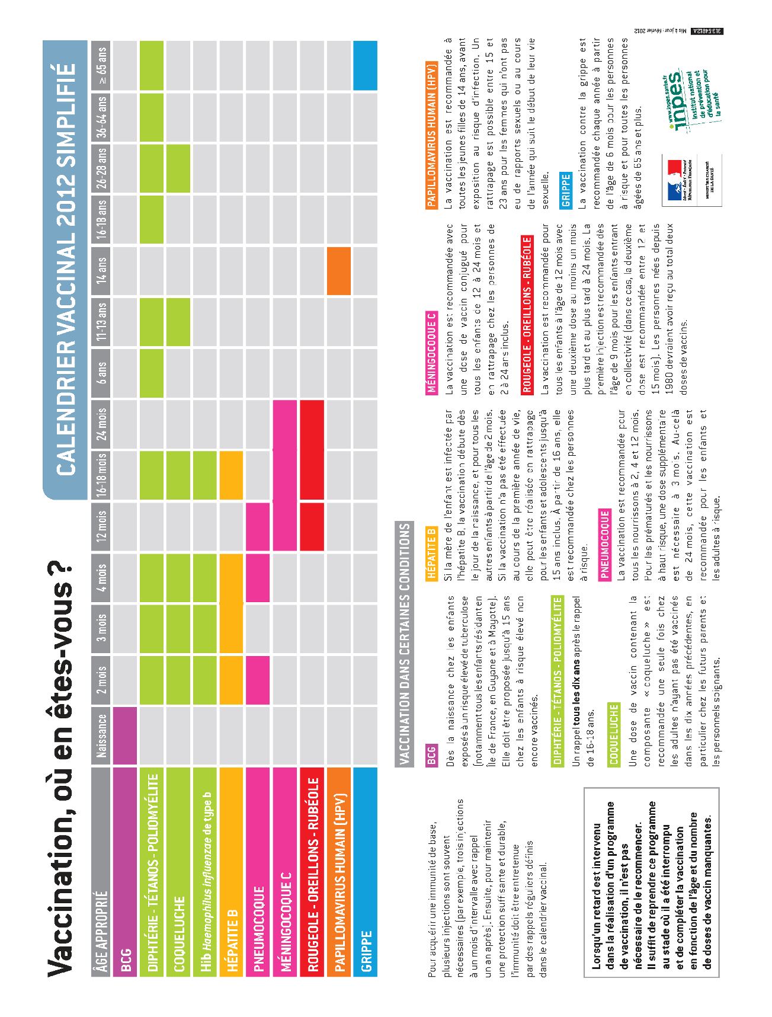

La vaccination en questions

Les Français ont globalement une bonne connaissance et une bonne opinion de la vaccination. Cependant, certaines questions, craintes et idées reçues persistent.

Comment la vaccination protège-t-elle des maladies ?

L’objectif de la vaccination est de nous protéger de certaines maladies infectieuses qui peuvent être graves voire mortelles (le tétanos, la rougeole, la coqueluche, la méningite à pneumocoque…). En recevant un vaccin, c’est-à-dire un microbe rendu inoffensif, le corps humain stimule ses défenses et fabrique des anticorps pour l’éliminer. Notre organisme mémorise la réaction qu’il doit développer pour se défendre et se protéger de la maladie si le microbe actif se présente.

Pourquoi se faire vacciner ?

La vaccination, quand elle existe, est une prévention efficace contre les maladies infectieuses contagieuses. Son intérêt est double car si se faire vacciner sert à se protéger individuellement de certaines maladies, c’est aussi un geste dont l’intérêt est collectif. En améliorant le nombre de personnes vaccinées, on réduit aussi le risque de contamination dans l’entourage. Le risque d’épidémie pour les personnes à risque (ceux qui ne peuvent être vaccinés car ils sont trop petits ou souffrent d’affection contre-indiquant la vaccination) est alors réduit.
L’épidémie de rougeole que connaît la France depuis 2008 aurait sans doute pu être évitée si la couverture vaccinale avait été suffisante (il aurait fallu que 95 % des personnes éligibles à la vaccination, c’est-à-dire nées depuis 1980, soient vaccinées avec deux doses).

Est-on vacciné une fois pour toutes ?

Pas toujours. Si pour certaines maladies la protection dure tout au long de la vie, ce n’est pas le cas pour d’autres qui nécessitent des rappels réguliers. Pour plus d’informations, il suffit de se référer aux indications du dernier calendrier vaccinal, d’en parler à l’occasion de la Semaine de la vaccination à son médecin, sa sage-femme ou de demander conseil à son pharmacien.

La vaccination comporte-t-elle des risques ?

Les complications graves sont très rares. Il existe des cas de contre-indication à la vaccination que le médecin identifiera au moment de la visite. Chez certaines personnes, les vaccins peuvent avoir des effets indésirables (douleur au point d’injection, fièvre, etc.). Mais ces réactions sont en général bénignes et beaucoup moins fréquentes que les complications liées aux maladies contre lesquelles les vaccins protègent.

La vaccination affaiblit-elle les défenses immunitaires ?

Non. Le mécanisme est le même que lors d’une infection, mais avec la vaccination, la rencontre avec le microbe rendu inoffensif ne donne pas lieu à une maladie. Au contraire, elle permet à notre organisme de générer des anticorps pour se défendre lorsqu’il rencontre le microbe actif.

A quoi servent les adjuvants et conservateurs dans les vaccins ?

Les adjuvants sont ajoutés dans certains vaccins pour optimiser la réponse immunitaire de la personne vaccinée (c'est-à-dire la production d’anticorps, voir « Comment la vaccination protège-t-elle des maladies ? »). Leur utilisation permet d’augmenter l’efficacité et la durée de la protection contre la maladie.
Les conservateurs sont utilisés pour assurer la qualité des vaccins, notamment pour empêcher la contamination du vaccin par une bactérie ou pour améliorer la conservation du vaccin (résistance à la chaleur par exemple).

Comment la qualité des vaccins est-elle contrôlée ?

Pour être commercialisé, un vaccin doit obtenir une autorisation de mise sur le marché (AMM), délivrée uniquement après évaluation de sa qualité, de son efficacité et de son innocuité. Cette évaluation, réalisée en France par l’AFSSAPS (Agence Française de Sécurité Sanitaire des Produits de Santé), se base sur les résultats des essais cliniques et études pharmacologiques.
Chaque lot de vaccin produit est ensuite contrôlé tout au long de la vie du vaccin, depuis sa mise sur le marché jusqu’à sa péremption.

Pourquoi certaines vaccinations sont-elles obligatoires et d’autres seulement recommandées ?

Les vaccinations obligatoires sont la diphtérie (depuis 1938), le tétanos (depuis 1940) et la poliomyélite (depuis 1964). Elles ont été inscrites dans la loi française pour protéger la population de manière sûre, rapide et efficace à une époque où les maladies infectieuses constituaient la première cause de mortalité.
Depuis, la fin des années 1960, on a assisté à une demande croissante de la population à participer aux décisions concernant sa santé. Cette évolution de notre société a orienté les autorités de santé vers la recherche d’une adhésion volontaire à la vaccination.
Aucun des nouveaux vaccins n’a depuis été rendu obligatoire pour la population générale. (Le BCG a été obligatoire à l’entrée en collectivité jusqu’en 2007.)
Les vaccinations recommandées par le calendrier vaccinal ne sont pas obligatoires, mais elles ne sont pas moins utiles ou moins efficaces que celles qui sont obligatoires. Les vaccinations recommandées sont tout autant importantes et nécessaires : se faire vacciner ou faire vacciner son enfant, c’est éviter de nombreuses maladies qui sont toujours désagréables, fatigantes et peuvent être responsables de complications.
Le calendrier vaccinal définit chaque année les nouvelles recommandations en matière de vaccination.

Par qui et où se faire vacciner ?

La grande majorité des vaccinations est effectuée par les médecins généralistes (85 %) et les pédiatres. Les vaccinations peuvent aussi se faire :
- dans les centres de vaccination publics : la liste des centres où la vaccination est gratuite est disponible dans les mairies, les agences régionales de santé (ARS) ou les Conseils généraux ;
- dans les centres de Protection maternelle et infantile (PMI) pour les enfants de moins de sept ans ;
- dans les services de médecine du travail ;
- dans les centres de vaccination pour les voyageurs ;
- par les infirmiers sur prescription médicale (depuis septembre 2008, les infirmiers peuvent vacciner, sans prescription médicale, certains patients contre la grippe à l’exception de la première injection) ;
- par les sages-femmes qui peuvent prescrire et réaliser certaines vaccinations.

En cas de menace d’épidémie, l’État peut être amené à organiser la vaccination de certains groupes ou catégories de population.

La vaccination est-elle gratuite ?

Oui et non.
Oui car lorsqu’elles sont effectuées par les centres de vaccination du secteur public, la plupart des vaccinations (achat du vaccin et injection) mentionnées dans le calendrier vaccinal sont gratuites (le patient n’avance pas d’argent).

Non. Si l’injection est réalisée par le médecin traitant elle est prise en charge par l’Assurance maladie à 70 %. Si elle est réalisée par une infirmière, sur prescription par le médecin traitant, elle est prise en charge 60 %.

Les vaccins protégeant contre les maladies suivantes sont remboursés à 65 %, sur prescription médicale :
- coqueluche ;
- diphtérie ;
- tétanos ;
- rougeole ;
- oreillons ;
- rubéole ;
- poliomyélite (ou polio) ;
- tuberculose ;
- varicelle ;
- hépatite B ;
- infections à haemophilus influenzae B ;
- infections à papillomavirus humains (HPV) ;
- infections à pneumocoque ;
- infection invasive à méningocoque du sérogroupe C.
La partie restante est remboursée par les mutuelles.

En ce qui concerne la vaccination ROR, et depuis octobre 2010, l’Assurance maladie prend en charge à 100 % les deux doses du vaccin pour les enfants jusqu’à 17 ans inclus.

Il est nécessaire de penser à faire inscrire les vaccinations dans votre carnet de santé ou dans votre carnet de vaccination.

ANNEXES

Les outils développés par l’Inpes pour la population

Tous ces outils sont disponibles sur le site Internet de l’Inpes : www.inpes.sante.fr ou sur www.semaine-vaccination.fr.
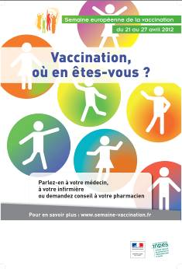

L’affiche « Semaine européenne de la vaccination »
Elle annonce l’événement, du 21 au 27 avril 2012. Elle incite les médecins, les sages-femmes, les infirmiers et les pharmaciens à aborder la question avec leurs patients.

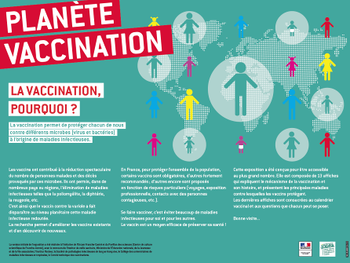
L’exposition « Planète Vaccination » (13 affiches)
Elle explique le mécanisme de la vaccination, son histoire et les principales maladies contre lesquelles elle protège. L’exposition peut être utilisée dans différents contextes : centres médicaux sociaux, établissements hospitaliers, centres d’accueil de l’Assurance maladie, établissement scolaires...

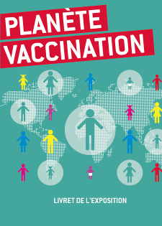
Le livret « Planète vaccination »
Ce livret consacré aux vaccinations apporte les informations épidémiologiques et médicales indispensables pour alimenter la réflexion de chacun sur ce thème.

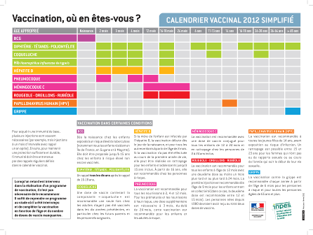

L’affiche « Vaccination, où en êtes-vous ? »
Elle présente le calendrier vaccinal 2012, c’est-à-dire les vaccins recommandés à chaque personne pour acquérir une immunité de base.

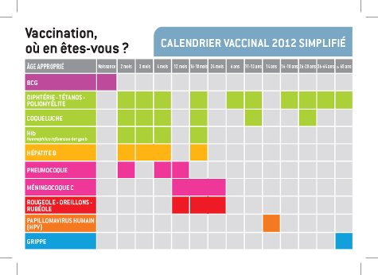

La carte postale « Vaccination, où en êtes-vous ? »
Tout comme l’affiche éponyme, elle présente le calendrier vaccinal 2012, c’est-à-dire les vaccins recommandés à chaque personne pour acquérir une immunité de base. Elle est également téléchargeable en version accessible et en anglais, espagnol, roumain, arabe dialectal maghrébin, chinois mandarin simplifié, turc et russe.

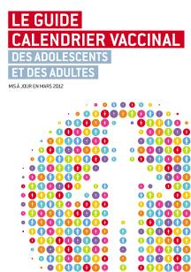
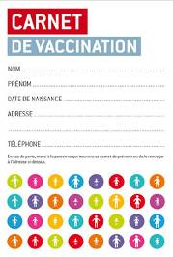
Le « guide calendrier vaccinal des adolescents et des adultes » et son « carnet de vaccination individuel » (actualisés en 2012)
Le guide permet aux adolescents et aux adultes de faire le point sur leurs connaissances en matière de vaccination. Il comprend un carnet de vaccination individuel à faire remplir à chaque injection, par le professionnel de santé, pour faciliter le suivi vaccinal.

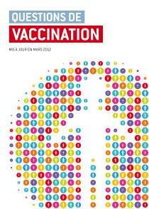

La brochure « Questions de vaccination » (actualisée en 2012)
Ce livret apporte à tous des réponses aux questions les plus fréquentes sur la vaccination. Il est disponible chez les professionnels de santé.

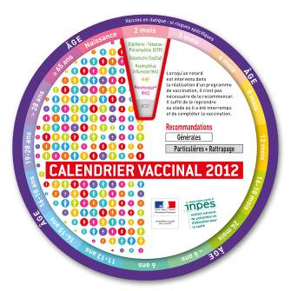

Le disque calendrier vaccinal 2012
En tournant le disque jusqu’à l’âge désiré, il indique les vaccinations et les rattrapages nécessaires.

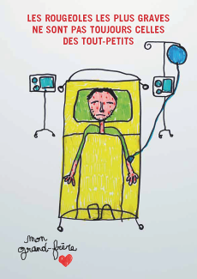

Le flyer « Les rougeoles les plus graves ne sont pas toujours celles des tout-petits » (nouveau document)
Ce flyer explique qu'attraper la rougeole entre 15 et 30 ans peut-être grave et qu’en l’absence de traitement contre la rougeole, la vaccination est le seul moyen de s’en prémunir.

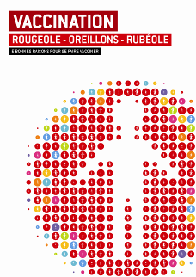

Le dépliant Rougeole-Oreillons-Rubéole (actualisé en 2012)
« 5 bonnes raisons de se faire vacciner»
Ce dépliant explique pourquoi il est important d’être vacciné dès un an contre la rougeole, les oreillons et la rubéole, trois maladies très contagieuses aux conséquences parfois graves. Il rappelle quand et où se faire vacciner.

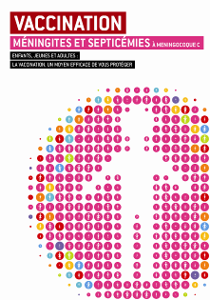

Le dépliant « méningites et septicémies à méningocoque C » (créé en 2011)
Ce dépliant explique pourquoi enfants, jeunes et adultes doivent se faire vacciner pour s’en protéger.

Les outils développés par l’Inpes pour les professionnels de santé

Tous ces outils sont disponibles sur le site internet de l’Inpes : www.inpes.sante.fr ou sur www.semaine-vaccination.fr.

Le guide des vaccinations (actualisé en 2012)
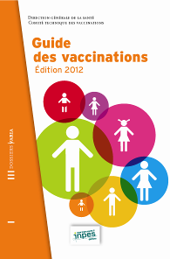
Cet ouvrage met à disposition des professionnels de santé les connaissances les plus récentes sur les vaccinations. La première partie apporte des informations pour la pratique professionnelle. Elle fait le point sur chaque vaccination (épidémiologie de la maladie, caractéristiques des vaccins, mode d’administration, indications, recommandations, effets indésirables). Elle précise les modalités spécifiques des vaccinations de certaines populations et rappelle le calendrier vaccinal en cours. La seconde partie aborde les informations générales sur la vaccination : bases immunologiques, mise au point des vaccins, politique vaccinale, suivi et évaluation des programmes de vaccination. Les annexes fournissent des renseignements pratiques.

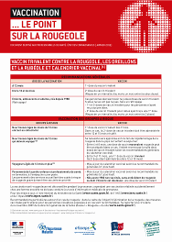
« Vaccination. Le point sur la rougeole » (actualisé en 2012)
Cette fiche à destination des médecins fait le point sur la vaccination contre la rougeole et les recommandations du calendrier vaccinal : foyers d’épidémies en France, insuffisance de la couverture vaccinale dans certaines communautés scolaires d’enfants, insuffisance de rattrapage chez certains adolescents ou jeunes adultes, importance de la seconde dose, mesures préventives pour les personnes exposées à un cas de rougeole, recommandations générales et vaccination des groupes à risque, calendrier vaccinal et ressources pour en savoir plus.

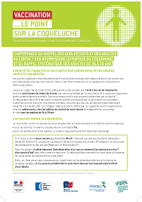
« Vaccination. Le point sur la coqueluche » (actualisé en 2012)
Les dernières recommandations du Haut Conseil de la Santé publique et du Ministère de la santé. Cette fiche destinée aux médecins est un résumé des dernières recommandations du Haut Conseil de la santé publique en matière de vaccination contre la coqueluche. Le document indique qui vacciner en pratique, à quel âge, les délais d’administration, etc. Il sensibilise au rappel des adolescents et des adultes au contact des nourrissons et indique les ressources Internet pour en savoir plus.

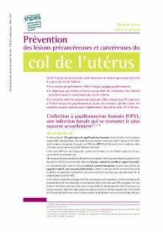
« Repères pour votre pratique - HPV (prévention des lésions pré cancéreuses et cancéreuses du col de l’utérus) » (actualisé en 2012)
Les « Repères pour votre pratique » constituent une collection dédiée aux professionnels de santé et notamment aux médecins généralistes. Ils sont réalisés en collaboration avec des partenaires.
Ce document répond, dans ses grandes lignes, à des questions que le praticien peut se poser en pratique quotidienne au sujet de la prévention des lésions précancéreuses du col de l’utérus et de l’infection à papillomavirus humain.

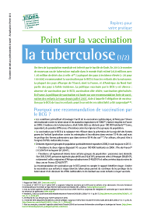
« Repères pour votre pratique - Tuberculose (1/2) - Point sur la vaccination » (actualisé en 2012)
Les « Repères pour votre pratique » constituent une collection dédiée aux professionnels de santé et notamment aux médecins généralistes. Ils sont réalisés en collaboration avec des partenaires.
Ce document répond, dans ses grandes lignes, à des questions que le praticien peut se poser en pratique quotidienne au sujet de la vaccination contre la tuberculose.

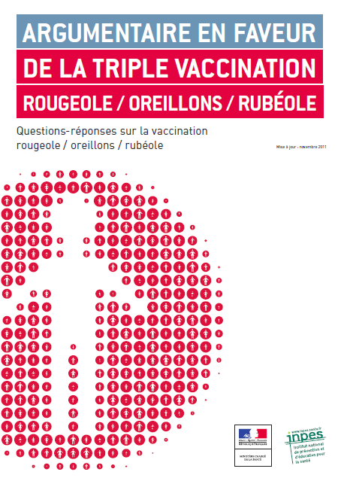

« Argumentaire en faveur de la triple vaccination rougeole, oreillons, rubéole » (actualisée en 2012)
Cet argumentaire a pour vocation d’aider les professionnels de santé à répondre aux questions les plus fréquentes des parents.

La rougeole

La rougeole est une infection virale éruptive aiguë. C’est l’une des maladies infectieuses les plus contagieuses : un malade peut contaminer jusqu’à quinze à vingt personnes. Elle se transmet principalement par voie aérienne, via les sécrétions naso-pharyngées (qui sont projetées par exemple lorsqu’une personne tousse ou éternue), et plus rarement par des objets contaminés.
En France, après 2006 et 2007, années où l’on dénombrait en moyenne une quarantaine de cas déclarés par an, on assiste depuis 2008 à une véritable épidémie. Celle-ci s’est intensifiée en 2009 (1 500 cas), en 2010 (5 000 cas) et surtout en 2011 (près de 15 000 cas). L’ensemble des régions métropolitaines a été touché par cette épidémie. En 2011, 6 personnes sont décédées à la suite d’une rougeole. Au cours des 12 derniers mois (mars 2011 à février 2012), près de 11000 cas ont été déclarés en France dont 253 dans la région des Pays de la Loire.

La rougeole débute par de la fièvre, suivie d’une toux intense avec écoulement nasal (rhinite) et oculaire (conjonctivite). Apparait ensuite une éruption cutanée sous forme de petites plaques rouges, touchant d’abord la tête et qui s’étend progressivement sur tout le corps.
Souvent considérée à tort comme une maladie bénigne, la rougeole peut être à l’origine de complications parfois graves : pneumopathies, atteintes neurologiques, otites. Certaines atteintes neurologiques, les panencéphalites sclérosantes subaiguës (ou PESS), ne se révèlent que plusieurs années après la rougeole et s’avèrent constamment mortelles. La fréquence de ces complications et la mortalité de la maladie augmente avec l’âge. Alors qu’elle est souvent considérée comme une maladie de l’enfance, la rougeole est devenue une maladie des jeunes adultes, et des très jeunes enfants (moins de 1 an). Ainsi, au cours de la vague épidémique 2010/2011, plus de la moitié des malades avait plus de 16 ansError: Reference source not found.

La vaccination contre la rougeole est fortement recommandée chez l’enfant. Le vaccin utilisé est dit « trivalent » : il permet de vacciner simultanément contre la rougeole, les oreillons et la rubéole (vaccin ROR).
Deux injections sont nécessaires pour être protégé efficacement contre la rougeole : la première à 12 mois, la deuxième entre 13 et 24 mois. Pour les enfants entrant en collectivité (crèches, garderie), la première injection peut se faire dès 9 mois, avec une deuxième dose entre 12 et 15 mois.
Tous les enfants à l’âge de 24 mois devraient avoir reçu deux doses de vaccin contre la rougeole, les oreillons et la rubéole (en respectant un délai d’au moins un mois après la première injection).

Même si une amélioration de la couverture vaccinale contre la rougeole a été observée ces dernières années (les données InVS-Drees font état, pour l’année 2008, d’une couverture de 89 % en France pour la première dose), on estime que la diffusion du virus de la rougeole et l’épidémie que connaît la France sont la conséquence d’un niveau insuffisant et hétérogène de la couverture vaccinale.
C’est la raison pour laquelle le Haut conseil de la Santé Publique recommande, depuis 2011, que deux doses de vaccin ROR soient effectuées en rattrapage pour tous les enfants et toutes les personnes nées en 1980 et après, si elles n’ont pas déjà reçu les deux doses de vaccins.

Depuis octobre 2010, pour encourager la vaccination des enfants et le rattrapage de vaccination des adolescents, l'Assurance Maladie prend en charge à 100 % les deux doses du vaccin ROR pour les enfants jusqu'à 17 ans inclus, à 65 % pour tous les autres assurés.

Enfin, les personnes nées avant 1980, non vaccinées et sans antécédent avéré de rougeole, qui exercent des professions de santé devraient recevoir une dose de vaccin ROR.

La varicelle

La varicelle est une maladie virale extrêmement contagieuse provoquée par un virus nommé VZV (pour Varicelle-Zona Virus). La transmission du virus se fait par voie aérienne le plus souvent, lors de l’inhalation des gouttelettes de salive émises lorsqu’une personne infectée tousse, parle et respire. Une contamination par contact direct avec les lésions cutanées dues au virus est aussi possible.
C’est une maladie extrêmement fréquente, qui survient préférentiellement pendant l’enfance.
Le risque d’être atteint par la varicelle au cours d’une vie est d’environ 95 %. Chaque année en France, près de 700 000 cas de varicelles sont recensés, dont 90 % des cas chez des enfants de moins de 10 ans. La varicelle est responsable de près de 3 000 hospitalisations et de 20 décès chaque année en France.

Le premier contact avec le VZV entraîne la varicelle. Cette maladie se manifeste par une fièvre modérée, et une éruption cutanée caractéristique, associée à des démangeaisons. En l’espace de quelques jours, l’éruption passe par trois phases : petites rougeurs surélevées, puis formation de vésicules qui se dessèchent et aboutissent à la formation de croûtes. L’éruption disparaît progressivement et la maladie guérit spontanément dans la très grande majorité des cas.
S’il s’agit le plus souvent d’une maladie bénigne, des complications peuvent intervenir, en particulier chez les nourrissons, les adultes, les femmes enceintes et les personnes immunodéprimées : surinfections cutanées, atteintes pulmonaires, atteintes neurologiques… La fréquence de ces complications augmente avec l’âge.

Lors de la guérison de la varicelle, le virus VZV n’est pas totalement éliminé. Il persiste dans certains tissus nerveux (les ganglions nerveux), en attendant des conditions plus favorables à sa survie. Ainsi, à l’occasion d’une baisse de l’immunité, le VZV va se réactiver, provoquant un zona. Le zona est caractérisé par l’apparition de vésicules très douloureuses, limitées à un territoire généralement bien défini.

A l’heure actuelle, la vaccination contre la varicelle est recommandée pour les personnes sans antécédents de varicelle (ou dont l’histoire clinique est douteuse), dans les circonstances suivantes :
- Adolescents de 12 à 18 ans
- Femmes en âge d’avoir des enfants
- Adultes de plus de 18 ans en cas de contact récent avec un malade atteint de varicelle (dans les trois jours post-exposition)
- Candidats à une greffe d’organe
- Personnes en contact étroit avec des immunodéprimés
- Professionnels de santé en contact avec la petite enfance
La varicelle est une maladie qui est contagieuse avant même l’apparition de l’éruption, ce qui rend souvent inefficace l’isolement des malades pour limiter la propagation de la maladie. Les personnes à risque qui ont été exposées à la varicelle doivent consulter rapidement leur médecin traitant pour évaluer l’utilité d’une vaccination en post-exposition.

La rubéole

La rubéole est une maladie virale, transmise par voie aérienne, via les gouttelettes de salives émises en parlant, toussant, etc. Le risque de transmission est d’autant plus élevé que le contact avec la personne malade est répété et/ou prolongé. Grâce à la vaccination, la maladie devient de plus en plus rare, particulièrement en Europe. L’Organisation Mondiale de la Santé (OMS) tablait sur une éradication de cette maladie en Europe dès 2010. Cet objectif a désormais été repoussé à 2015. En France, quelques cas de rubéole continuent d’être recensés chaque année, y compris chez des femmes enceintes, particulièrement vulnérables.

Chez l’enfant, la rubéole est une maladie généralement bénigne. Les premiers symptômes se manifestent deux à trois semaines après la contamination : fièvre, maux de tête, conjonctivite (rougeur et écoulement de l’œil). Une éruption cutanée apparaît ensuite, débutant au visage puis s’étendant à tout le corps en quelques heures. Elle ne dure que quelques jours. Des complications existent (atteinte articulaire, diminution du nombre de plaquettes sanguine, atteinte neurologique) mais sont rares.
Chez l’adulte, la rubéole peut être grave. L’atteinte d’une femme enceinte peut entraîner la contamination de son enfant, surtout dans les premiers mois de grossesse (90 % des transmissions se font dans les 11 premières semaines de grossesse). Le virus peut alors provoquer de multiples malformations du fœtus (du système nerveux, des yeux, de l’appareil auditif, etc.) qu’on désigne sous le terme de rubéole congénitale.
Après onze semaines de grossesse, les risques de transmission de la rubéole et de malformations chez l’enfant diminuent mais persistent.

La contagiosité commence en moyenne sept jours avant l’éruption cutanée et se prolonge en moyenne quatorze jours après le début de celle-ci. Les mesures d’isolement sont en général inefficaces.
Seule la vaccination permet de se protéger efficacement contre la rubéole. Le vaccin utilisé est dit « trivalent » : il permet de vacciner simultanément contre la rougeole, les oreillons et la rubéole (vaccin ROR).
Cette vaccination est recommandée pour tous les enfants à l’âge de 12 mois avec une deuxième dose au moins un mois plus tard et au plus tard à 24 mois. La première injection est recommandée dès l’âge de 9 mois pour les enfants entrant en collectivité (dans ce cas, la deuxième dose est recommandée entre 12 et 15 mois). Les personnes nées depuis 1980 devraient avoir reçu au total deux doses de vaccins ROR.

Pour éviter l’apparition de rubéole congénitale, la Haute Autorité de Santé (HAS) recommande également qu’une analyse de sang soit proposée à l’occasion de la première consultation prénatale, si aucune preuve écrite de l’immunité de la femme enceinte n’a été apportée, et si les deux vaccinations contre la rubéole n’ont pas été antérieurement réalisées. Si les résultats d’analyse sont négatifs, une nouvelle prise de sang de détection de la rubéole doit être proposée à 20 semaines de grossesse.
Si une infection par la rubéole est détectée, la femme enceinte doit être orientée vers un centre clinique de référence présentant une expertise reconnue dans le diagnostic prénatal de la rubéole congénitale afin que lui soit proposée une prise en charge adaptée.
Si les résultats d’analyses restent négatifs tout au long de la grossesse, il est recommandé de vacciner la femme immédiatement après l’accouchement, de préférence avant la sortie de la maternité, ou à défaut, au plus tôt après la sortie.

La coqueluche

La coqueluche est une maladie infectieuse respiratoire très contagieuse. Elle est due à une bactérie appelée Bordetella pertussis (ou bacille de Bordet Gengou). En France, cette maladie est responsable du décès de 13 enfants de moins de 6 mois entre 2002 et 2008. Elle reste la première cause de décès par infection bactérienne chez le nourrisson de moins de 3 mois (hors nouveaux nés).

La transmission se fait par voie aérienne, lors d’un contact avec un malade qui tousse. La maladie se transmet d’autant plus facilement que ce contact est prolongé et dans un espace limité et clos. Le plus souvent, la contamination se fait au sein d’une collectivité (crèches, hôpitaux…) ou de la famille. Dans la grande majorité des cas recensés, la contamination s’est faite par le biais des parents ou des frères et sœurs.

La coqueluche se manifeste différemment en fonction de l’âge. Chez l’enfant, elle se présente souvent sous la forme d’une toux typique en quintes, qui persiste plusieurs jours et qui prédominent la nuit. Très violente, cette toux s’accompagne souvent d’une difficulté à reprendre son souffle (la bruyante inspiration qui suit la toux évoque le chant du coq, d’où le nom de « coqueluche ») et de vomissements. Il est aussi possible de voir apparaître une cyanose (changement de coloration de la peau et des lèvres, qui deviennent bleutées). Chez les enfants de moins de 6 mois, la coqueluche peut être à l’origine de complications pulmonaires et neurologiques particulièrement graves, voir même de décès.
Chez l’adulte, la coqueluche ne se manifeste généralement que par une simple toux persistante, très bien tolérée et souvent ignorée par le malade. Mais si les symptômes sont fortement réduits, la contagiosité reste, elle, très élevée. Ainsi, chez l’adulte, le principal risque est de contaminer son entourage, en particulier des enfants de moins de 6 mois, particulièrement fragiles.

Les traitements antibiotiques ne permettent que de diminuer la période de contagiosité, mais n’ont que peu d’effets sur la toux et les autres manifestations. De plus, le fait d’avoir déjà eu la coqueluche n’empêche pas de la contracter à nouveau, contrairement à la vaccination.

Un enfant peut être vacciné dès l’âge de deux mois. Trois injections sont réalisées à un mois d’intervalle, suivies d’un premier rappel vers 16-18 mois et d’un second vers 11-13 ans. Un rattrapage à l’âge de 16-18 ans en association avec le rappel diphtérie-tétanos-poliomyélite (dTP) permet de vacciner les adolescents qui ne l’auraient pas été à 11-13 ans ou qui auraient reçu (hors recommandation), un rappel coquelucheux à l’âge de 5-6 ans.
Il est également recommandé à tous les adultes n’ayant pas reçu de vaccination contre la coqueluche au cours des dix dernières années de faire un rattrapage à l’occasion du rappel décennal diphtérie-tétanos-polio habituellement effectué entre l’âge de 26 et 28 ans.

En complément, une stratégie de vaccination dédiée aux jeunes parents, dite du « cocooning », a été mise en place en France. Celle-ci vise à protéger les nourrissons trop jeunes pour être vaccinés en vaccinant leurs parents et leur entourage proche. La mise à jour de la vaccination contre la coqueluche est ainsi recommandée aux futurs parents, à la fratrie et aux adultes amenés à garder l’enfant durant les 6 premiers mois. En cas de grossesse, la vaccination de la mère se fera le plus tôt possible après l’accouchement.
Par ailleurs, la vaccination contre la coqueluche est fortement recommandée pour tous les professionnels de santé et de la petite enfance, en particulier ceux travaillant auprès des enfants de moins de 6 mois.

Les infections à papillomavirus humains

Les papillomavirus humain (ou HPV) sont un groupe d’environ cent-vingt petits virus à ADN, dont une quarantaine peut infecter les organes génitaux des hommes et des femmes. Un HPV se transmet essentiellement par contact cutané ou muqueux lors de rapports sexuels. L’utilisation de préservatifs ne protège que partiellement de la contamination, et un rapport sans pénétration peut suffire à transmettre le virus. Les personnes ne savent pas forcément qu’elles sont infectées car les symptômes ne se manifestent pas systématiquement. Le virus peut donc être transmis sans que la personne le sache.

Ce sont les jeunes de moins de 25 ans chez qui cette infection est la plus fréquente. Le plus souvent, le virus est transmis dès les premières relations sexuelles. Il peut soit disparaître spontanément au bout d’un ou deux ans, soit persister et donner des lésions d’une grande variété (verrues, condylomes…). Ces lésions sont le plus souvent bénignes mais certains types d’HPV (dits « oncogènes ») peuvent favoriser l’apparition de lésions précancéreuses. Ces lésions précancéreuses peuvent alors, dans de rares cas, se transformer en cancer invasif, au bout de cinq à dix ans d’évolution.
Une vingtaine d’HPV sont associés à des cancers génitaux, les HPV 16 et 18 notamment sont responsables en Europe de près de 70 % des cancers du col de l’utérus. On compte en France 3500 femmes atteintes chaque année de ce cancer, dont 1000 en meurent. Le cancer du col utérin est la deuxième cause de décès par cancer chez les femmes dans le monde. Les papillomavirus sont également responsables de 85 % des cancers anaux et de 50 % des cancers du vagin, de la vulve et du pénisError: Reference source not found.

Pour prévenir les risques de cancer de l’utérus, il existe deux vaccins qui protègent contre certains papillomavirus. L’un protège des HPV 6, 11, 16 et 18, tandis que le second protège des HPV 16 et 18, ainsi que 31, 33 et 45.
Pour être efficaces, ces vaccins doivent être injectés avant le début de la vie sexuelle et le risque de contact avec le virus, car ils permettent uniquement à l’organisme de se protéger contre le virus. Il s’agit de vaccins préventifs, qui n’ont aucune efficacité sur une infection en cours. C’est pourquoi la vaccination contre le papillomavirus est recommandée chez les jeunes filles de 14 ans avant l’exposition au risque d’infection HPV et en rattrapage chez les jeunes filles et jeunes femmes de 15 à 23 ans qui n’auraient pas eu de rapports sexuels ou, au plus tard, dans l’année suivant le début de la vie sexuelle. Au-delà, on estime qu’un contact avec un HPV a très probablement déjà eu lieu, ce qui rend inutile toute vaccination. Le schéma vaccinal comprend trois injections respectant un intervalle d’un ou deux mois entre la première et la deuxième injection, et un intervalle de quatre ou cinq mois entre la deuxième et la troisième injection.
La durée de protection apportée par la vaccination est d’au moins cinq ans, mais la durée de protection à long terme n’est pas encore connue en raison du faible recul.

La vaccination est un élément important de la prévention mais ne dispense pas du dépistage par frottis, puisque les vaccins ne protègent pas contre tous les HPV susceptibles d’infecter les organes génitaux ni contre toutes les lésions précancéreuses. Le dépistage reste fondamental dans la mesure où au cours des vingt dernières années, il a contribué en grande partie à diminuer pratiquement de moitié l’incidence et la mortalité du cancer du col de l’utérusError: Reference source not found. Le dépistage repose sur le frottis cervico-utérin, un examen simple et efficace qui permet de diagnostiquer les lésions précancéreuses afin de les traiter avant une éventuelle transformation en cancer.
La Haute Autorité de Santé recommande de réaliser un frottis tous les trois ans chez les femmes de 25 à 65 ans (20 à 65 ans dans les DOM), après deux frottis consécutifs négatifs à un an d’intervalle.

L’hépatite B

On estime que dans le monde 2 milliards de personnes sont atteintes par l’hépatite B chronique ou ont eu une hépatite B aiguë,. Le virus de l’hépatite B est présent dans les sécrétions biologiques (sang, sperme, sécrétions vaginales, salive). Il se transmet très facilement, principalement au cours de relations sexuelles non protégées, par voie parentérale (utilisation de matériel contaminé : seringues, etc.), par transmission mère-enfant lors de l’accouchement ou par simple contact avec le sang (en particulier tatouages ou piercings réalisés avec du matériel contaminé). Dans 30 % des cas, le mode de contamination reste inconnu.

La contamination initiale par le virus de l’hépatite B (VHB) provoque une hépatite B aiguë. Elle est le plus souvent inapparente, mais peut se manifester par des douleurs abdominales, de la fièvre, une fatigue prolongée, voir un ictère (ou jaunisse). Environ 1 % de ces hépatites B aiguës sont des formes « fulminantes » très graves qui nécessitent le plus souvent une transplantation hépatique en urgence.
L’hépatite B aiguë peut guérir spontanément, ou bien persister et devenir chronique : on parle alors d’hépatite B chronique. Ce passage à l’état chronique se fait chez environ 10 % des adultes atteints et 90 % des enfants atteints avant 1 an. On estime qu’il y a environ 350 millions de porteurs d’une hépatite B chronique à travers le monde. D’après une étude de l’InVS réalisée en 2004, en France métropolitaine, environ 280 000 personnes, âgées de 18 à 80 ans, seraient porteuses chroniques du VHB..

Parmi les porteurs d’une hépatite B chronique, 30 % ne présenteront aucun symptôme, car le virus est présent mais n’est pas actif. Dans 40 % des cas s’installe une hépatite chronique stable et persistante et dans 30 % des cas une hépatite chronique évolutive et active. Ces personnes risquent le développement d’une cirrhose ou d’un cancer du foie et doivent être particulièrement surveillées.
La mise en route d’un traitement prend alors toute son importance : s’il n’entraîne pas la guérison à ce jour, il permet néanmoins de ralentir la progression de la maladie et d’éviter la survenue des complications.
La prévention de l’hépatite B repose essentiellement sur la vaccination contre le VHB, fortement recommandée pour tous les nourrissons, les enfants et adolescents non vaccinés et les personnes à risque (voyages en pays à risque, utilisation de drogues par voies intraveineuses/intranasale, etc.).
Elle est obligatoire pour les professionnels de santé des établissements de soins et de prévention exposés au sang et aux liquides biologiques, de même que pour les étudiants se destinant à ces professions.

Le dépistage des populations à risque joue aussi un rôle important pour réduire le risque de transmission, tout comme l’utilisation de matériel stérilisé ou à usage unique (seringue, matériel pour tatouages/piercing, etc.) et le contrôle systématique des dons de sang ou d’organes.

Les infections invasives à méningocoques :
méningites et septicémies à méningocoque

Les infections invasives à méningocoque sont causées par Neisseria meningitidis. Cette bactérie exclusivement humaine est naturellement présente, chez l’homme, au niveau du nez et de l’arrière de la gorge. On estime que cette bactérie est présente chez environ 10 % de la population en France, sans pour autant entrainer de maladie ces personnes sont dites « porteuses saines ». La transmission est aérienne, via les gouttelettes salivaires émises lorsqu’un malade (ou un porteur sain) tousse, parle et respire. La contamination ne peut se faire que si le contact est rapproché, prolongé et répété en raison de la grande fragilité de la bactérie qui ne survit pas en milieu extérieur. L’incidence est en diminution depuis 2008. En 2010, 522 cas ont été déclarés en France.
Les groupes d’âges les plus touchés sont les moins de 1 an, les 1-4 ans et les 15-19 ans.

Dans certains cas, le méningocoque ne reste pas au niveau de la gorge et du nez, mais va passer dans la circulation sanguine : il entraine le plus souvent une infection invasive à méningocoque, qui peut-être grave.

Il existe deux principales formes d’infections invasives à méningocoque :
- La méningite à méningocoque qui est due au passage du méningocoque dans le liquide céphalo-rachidien (LCR) et dans les méninges qui enveloppent le cerveau et la moelle épinière. Elle se manifeste le plus souvent par d’importants maux de têtes, des vomissements, une raideur de la nuque, une fièvre élevée, une sensibilité à toute lumière vive (photophobie) et à tout bruit (phonophobie), un état confusionnel s’installe (perte des repères temporels, etc). Si un traitement adapté est mis en route rapidement, l’évolution est en général favorable. Les méningites sont les maladies infectieuses que redoutent le plus les Français (plus d’une personne sur deux) et leurs médecins (plus de huit sur dix).
- La septicémie à méningocoque est due au passage du méningocoque dans la circulation sanguine. Elle entraîne sa dissémination rapide dans l’organisme et l’apparition d’une infection généralisée dans la plupart des cas. Elle peut se compliquer par l’apparition de tâches rouges/violacées s’étendant rapidement sur le corps : le « purpura fulminans ». Cette forme grave qui représente 26 % des cas d’infection invasive à méningocoque exige une prise en charge d’urgence. Elle peut conduire au décès ou laisser des séquelles importantes (lésions cérébrales, surdité partielle, troubles de l’apprentissage…).

Outre une prise en charge rapide, le diagnostic d’une infection invasive à méningocoque s’associe à des mesures de prévention dans l’entourage du malade, même si le risque de transmission secondaire est faible.

Il existe plusieurs types de méningocoques responsables de ces infections graves. Ce sont les méningocoques A, C, Y, W135. En France, les plus fréquents sont les méningocoques B et C (91 % des cas). Le sérotype B reste prédominant en France (74 % des cas). Des vaccins sont efficaces contre certains méningocoques mais aucun ne protègent contre tous les méningocoques à la fois.

Quatre types de vaccins sont disponibles en France :
- Le vaccin contre les méningocoques du groupe C, utilisé en population générale et intégré au calendrier vaccinal. Depuis 2010, la vaccination avec une seule dose de vaccin contre le méningocoque C est fortement recommandée pour tous les nourrissons entre un et deux ans, ainsi que pour les enfants, adolescents et jeunes adultes jusqu’à vingt-quatre ans. La vaccination est remboursée par la sécurité sociale à 65 %.
- Le vaccin A-C-Y-W135, obligatoire pour les pèlerins se rendant à la Mecque.
- Le vaccin contre les méningocoques A et C, utilisé chez les militaires et pour les voyageurs qui se rendent dans les zones à risque d’Afrique.
- Le vaccin contre certaines souches de méningocoques B, utilisé dans le cadre particulier de l’endémie sévissant actuellement en Haute-Normandie et Picardie.

L’Institut National de prévention et d’éducation pour la santé (lnpes) a développé un site Internet d’information sur les méningites et les septicémies à méningocoque http://www.info-meningocoque.fr/. Il présente notamment les modes de transmission, les symptômes, les traitements, la vaccination et met à disposition du grand public et professionnels des outils d’information.

Les oreillons

Les oreillons sont une maladie virale particulièrement contagieuse. Les virus se transmettent par voie aérienne, via les gouttelettes de salives émises en parlant, toussant, etc. En France, avant la généralisation de la vaccination, les épidémies d’oreillons touchaient chaque année plusieurs centaines de milliers de personne. Une grande partie des cas survenaient dans les collectivités scolaires (crèches, écoles).

Chez l’enfant, cette maladie est le plus souvent bénigne. Les oreillons entraînent principalement une inflammation des glandes salivaires situées juste en avant des oreilles, qui se manifeste par un gonflement douloureux de la joue, associé à de la fièvre et à des douleurs aux oreilles. Lors d’une atteinte bilatérale, le visage prend la forme d’une poire.
Chez l’adulte, les oreillons peuvent entrainer des complications graves dont des surdités (temporaires ou permanentes) et des atteintes testiculaires (ou orchites) pouvant induire une stérilité. Des méningites, encéphalites et pancréatites sont aussi possibles. Actuellement, les adultes représentent 10 % des cas d’oreillons.

La contagiosité débute plusieurs jours avant l’apparition des premiers symptômes (en moyenne, trois à six jours avant). L’isolement des personnes contaminées est inefficace. Seule la vaccination permet de se protéger efficacement contre cette maladie.

Le vaccin utilisé dit « trivalent » permet de vacciner simultanément contre la rougeole, les oreillons et la rubéole (vaccin ROR). Cette vaccination est recommandée pour tous les enfants à l’âge de 12 mois avec une deuxième dose au moins un mois plus tard et au plus tard à 24 mois. La première injection est recommandée dès l’âge de 9 mois pour les enfants entrant en collectivité (dans ce cas, la deuxième dose est recommandée entre 12 et 15 mois). Les personnes nées depuis 1980 devraient avoir reçu au total deux doses de vaccins ROR.

La tuberculose

La tuberculose est une maladie infectieuse due à une bactérie nommée Mycobacterium tuberculosis, ou bacille de Koch. Elle se transmet par voie aérienne, par l’intermédiaire de fines gouttelettes porteuses de bacilles, éliminées dans l’air en parlant et en toussant. Le risque d’être contaminé et de développer la maladie est d’autant plus important que la personne atteinte diffuse autour d’elle beaucoup de bacilles (toux, gouttelettes, postillons), que le contact est rapproché, répété, et en atmosphère confinée (local étroit, mal aéré). Le risque de développer la maladie est plus important chez les jeunes enfants et les personnes immunodéprimées. Ce sont les adultes (parfois aussi les adolescents) qui contaminent, les enfants étant exceptionnellement contagieux. En France, entre 5 000 et 6 000 cas de tuberculose sont encore déclarés chaque année, avec de grandes variations régionales. Dans la région Pays de la Loire, 210 cas de tuberculose ont fait l’objet d’une déclaration obligatoire en 2008, soit un taux d’incidence de 6 pour 100 000 habitants, inférieur au taux national (9 pour 100 000).

La tuberculose se manifeste souvent par des symptômes non spécifiques, comme une toux, une fièvre à prédominance nocturne, une fatigue prolongée, une perte de poids et un manque d’appétit. Il est aussi possible de n’avoir aucune manifestation. Cette maladie atteint le plus souvent les poumons (seule forme contagieuse de la maladie), mais presque tous les organes peuvent être touchés : système nerveux, os, ganglions, peau, système urinaire, … D’importantes complications peuvent survenir, en particulier des méningites (atteintes des méninges, qui enveloppent le cerveau et la moelle épinière) et des miliaires tuberculeuses (formes disséminées de la maladie). La tuberculose peut être mortelle si elle n’est pas soignée.

Le traitement repose sur une association de plusieurs antibiotiques antituberculeux pris en continu pendant plusieurs mois (jusqu’à un an, selon les formes). Des bacilles résistant aux traitements habituels, et donc particulièrement difficiles à traiter, sont de plus en plus souvent rencontrés dans le monde.

La vaccination par le BCG (Bacille de Calmette et Guérin) protège efficacement contre les formes graves de tuberculose, en particulier les méningites. Selon les études, l’efficacité du vaccin est estimée à 75 % contre les formes graves chez l’enfant (formes non pulmonaires) et à 50 % contre les formes pulmonaires.
L’obligation de vaccination par le BCG a été suspendue en juillet 2007. La vaccination BCG est désormais fortement recommandée chez les nourrissons à risque élevé de tuberculose (dès la naissance ou au cours du premier mois de vie) et jusqu’à l’âge de 15 ans pour les enfants à risque élevé encore non vaccinés.
Sont considérés comme étant à risque élevé :
- Les enfants nés ou résidant en Ile-de-France, en Guyane et à Mayotte.
- Les enfants nés dans un pays de forte endémie tuberculeuse (Afrique, Asie, Amérique Centrale et du Sud, Proche et Moyen-Orient, Russie et pays de l’ex-URSS, dans l’Union européenne :Bulgarie, Estonie, Hongrie, Lettonie, Lituanie, Pologne, Portugal, Roumanie.).
- Les enfants dont un des parents est originaire d’un pays de forte endémie.
- Tous les enfants devant séjourner au moins un mois dans un pays de forte endémie.
De façon plus générale, tous les enfants dont la situation est jugée par le médecin à risque d’exposition au bacille tuberculeux, notamment ceux vivant dans des conditions de logement défavorables (habitat précaire ou surpeuplé) ou de conditions socio-économiques défavorables ou précaires, doivent être vaccinés par le BCG.

Enquête déclarative menée par téléphone entre les mois d’octobre 2009 et juillet 2010 ; module vaccination portant sur 9 479 personnes âgées de 15 à 79 ans.
Référence : Antona, D, Fonteneau L, Lévy-Bruhl D, Guignon N, De Peretti C et al. Couverture vaccinale des enfants et des adolescents en France : résultats des enquêtes menées en milieu scolaire, 2001-2004. Bull Epidemiol Hebd 2007;6:45-9
Baromètre santé 2010, Inpes (à paraître)
Gautier A., dir. Baromètre santé médecins généralistes 2009. Saint-Denis : Inpes, coll. Baromètres santé, 2011 : 266 p.
Gautier A., Jauffret-Roustide M., Jestin C. (sous la dir.) Enquête Nicolle 2006. Connaissances, attitudes et comportements face au risque infectieux. Saint-Denis : Inpes, coll. Etudes santé, 2008 : 252 p.
http://www.afssaps.fr/Produits-de-sante/Vaccins
Coordonnées disponibles dans les ARS, les conseils généraux, ...
Baudon C, Parent du Châtelet I, Antona D, Freymuth F, Poujol I, Maine C, et al. Caractéristiques de l’épidémie de rougeole démarrée en France depuis 2008 : bilan des déclarations obligatoires pour les cas survenus jusqu’au 30 avril 2011. Bull Epidémiol Hebd. 2011;(33-34):353-8.
Haut Conseil de la santé publique (HCSP), Avis relatif à l’actualisation des recommandations vaccinales contre la rougeole pour les adultes, 11 Février 2011.
Données épidémiologiques Institut de Veille Sanitaire (InVS), http://www.invs.sante.fr/Dossiers-thematiques/Maladies-infectieuses/Maladies-a-prevention-vaccinale/Varicelle
Haute Autorité de santé (HAS). Surveillance sérologique et prévention de la toxoplasmose et de la rubéole au cours de la grossesse. Octobre 2009. Synthèse : 25 p. En ligne : http:// www.has-sante.fr/portail/jcms/c_893804/synthese-surveillance-serologique-et-prevention-de-la-toxoplasmose-et-de-la-rubeole-au-cours-de-la-grossesse
Données du réseau Renacoq, http://www.invs.sante.fr/display/?doc=surveillance/coqueluche/index.htm
Direction Générale de la Santé, comité technique des vaccinations. Guide des vaccinations 2012 - Editions Inpes, p. 41.
Direction Générale de la Santé, comité technique des vaccinations. Guide des vaccinations 2012 - Editions Inpes, p. 150.
Institut Pasteur, http://www.pasteur.fr/ip/easysite/pasteur/fr/sante/info-hpv/si-je-suis-infecte-e/autres-cancers
Données épidémiologiques OMS, http://www.who.int/mediacentre/factsheets/fs204/fr/index.html
Direction Générale de la Santé, comité technique des vaccinations. Guide des vaccinations 2012 - Editions Inpes, p. 110.
Invs, BEH 45-46 du 6 décembre 2011, p475.
Gautier A, Jauffret-Roustide M, Jestin C. (sous la dir.) Enquête Nicolle 2006. Connaissances, attitudes et comportements face au risque infectieux. Saint-Denis : Inpes, coll. Etudes santé, 2008 : 252 p.
Parent du Châtelet I, Taha M-K, Lepoutre A, Maine C, Deghmane A-E, Lévy-Bruhl E. Les infections invasives à méningocoques en France en 2010. Bull Epidémiol Hebd. 2011;(45-46):475-80.
Direction Générale de la Santé, comité technique des vaccinations. Guide des vaccinations 2012 – Editions Inpes, p. 142.
"La santé observée dans les Pays de la Loire. Edition 2012"ORS Pays de la Loire, janvier 2012, 3 p.
Inserm. Tuberculose, place de la vaccination dans la maîtrise de la maladie. Expertise collective, Institut national de la santé et de la recherche médicale, Paris,2004.
Circulaire n° DGS/RI1/2007/318 du 14 août 2007 relative à la suspension de l’obligation de vaccination par le BCG des enfants et adolescents. Circulaire n° DGS/RI1/2008/275 du 13 août 2008 relative à l’application de la recommandation de vaccination par le BCG des enfants et adolescents exposés au risque de tuberculose.
Direction Générale de la Santé, comité technique des vaccinations. Guide des vaccinations 2012 – Editions Inpes

